Opis predmetu zákazky

1. **Názov zákazky:** *Poháre a medaily do okresných, krajských kôl a majstrovstiev Slovenskej republiky „Súťaže mladých záchranárov civilnej ochrany“ rok 2025*
2. **Základná charakteristika:**

Predmetom zákazky je obstaranie pohárov a medailí do okresných, krajských kôl a

majstrovstiev Slovenskej republiky do Súťaže mladých záchranárov civilnej ochrany.

Dodanie tovaru do miesta dodania a vyloženie tovaru v mieste dodania.

1. **Hlavný kód CPV:**

39298700-4 Trofeje

**Doplňujúci kód CPV:**

18512200-3 Medaily

60000000-8 Dopravné služby (bez prepravy odpadu).

1. **Platnosť zmluvy:** do splnenia predmetu zákazky.
2. **Termín plnenia:** do 20 dní od nadobudnutia účinnosti uzatvorenej kúpnej zmluvy.
3. **Miesto plnenia:**

Ministerstvo vnútra SR - Logistická základňa pre krízové situácie Rišňovce-objekt

Vajnory, Pri starom letisku 10, 831 07 Bratislava.

**VII. S tovarom sa požaduje zabezpečiť aj tieto súvisiace služby:**

* dodanie tovaru do miesta dodania,
* vyloženie tovaru v mieste dodania.

1. Verejný obstarávateľ si vyhradzuje právo prevziať iba tovar funkčný, bez zjavných vád, dodaný v kompletnom stave a v požadovanom množstve. V opačnom prípade si vyhradzuje právo nepodpísať dodací list, neprebrať dodaný tovar a nezaplatiť cenu za neprebraný tovar.
2. Tovar musí byť nový, nepoužívaný, zabalený v neporušených obaloch, nepoškodený.
3. Verejný obstarávateľ požaduje na dodaný tovar min. 24 mesačnú záruku, pokiaľ na záručnom liste nie je vyznačená dlhšia doba podľa záručných podmienok výrobcu. Záručná doba začína plynúť dňom prevzatia predmetu zmluvy na základe dodacieho listu.
4. Tovar nesmie byť recyklovaný, repasovaný, renovovaný.

**VIII. Technická špecifikácia predmetu zákazky:**

Všetky technické parametre/funkcionality, resp. vlastnosti požadovaného predmetu zákazky sú uvedené nižšie a predstavujú minimálne požiadavky, ktoré musia byť splnené vo vlastnom návrhu plnenia uchádzača.

**1.,2.,3. miesto okresné kolo – zlatý, strieborný a bronzový pohár – typ:**

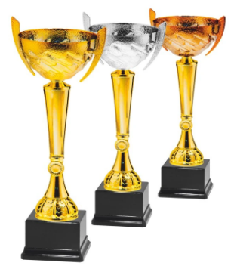

*Ilustračný obrázok*

**Popis:** Pohár/trofej v zlatom, striebornom a bronzovom prevedení s možnosťou umiestnenia loga/emblému „CO“. Pohár/trofej uložený na podstavci + gravírovaný štítok, ktorý je umiestnený na podstavci.

**Rozmery požadovaného produktu:**

* + celková výška: 25-30 cm
* **farba pohára :** zlatá/strieborná/bronzová
* **materiál pohára:** plast
* **tvar:** kalich na stopke
* **materiál podstavca**: kameň/mramor
* **farebné prevedenie textu/grafiky:** áno
* **počet kusov:**

zlatá - 72 ks

strieborná - 72 ks

bronzová - 72 ks

* **štítok** (fólia na podstavec) s rozmermi 60x20 mm s 3-úrovňovým popisom v tvare:

(podľa umiestnenia)

**1.miesto**

**Súťaž mladých záchranárov CO**

**Okresné kolo 2024/2025**

Poznámka: *zlatý, strieborný aj bronzový pohár musí pochádzať z jednej sady*.

**1.,2.,3. miesto krajské kolo - zlatý, strieborný a bronzový pohár – typ:** 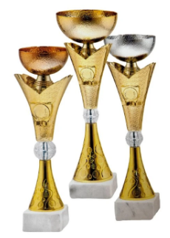

*Ilustračný obrázok*

**Popis:** Pohár/trofej v zlatom, striebornom a bronzovom prevedení s možnosťou umiestnenia loga/emblému „CO“. Pohár/trofej uložený na podstavci + gravírovaný štítok, ktorý je umiestnený na podstavci.

**Rozmery požadovaného produktu:**

* + celková výška: 30-35 cm
* **farba pohára:** zlatá/strieborná/bronzová
* **materiál pohára:** plast
* **tvar:** kalich na stopke
* **materiál podstavca**: kameň/mramor
* **farebné prevedenie textu/grafiky:** áno
* **počet kusov:**

zlatá – 8 ks

strieborná – 8 ks

bronzová – 8 ks

* **štítok** (fólia na podstavec) s rozmermi 60x20 mm s 3-úrovňovým popisom v tvare:

(podľa umiestnenia)

**1.miesto**

**Súťaž mladých záchranárov CO**

**Krajské kolo 2024/2025**

Poznámka: *zlatý, strieborný aj bronzový pohár musí pochádzať z jednej sady.*

**1.,2.,3. miesto majstrovstiev SR (pre školu za družstvo) – zlatý pohár – typ:** 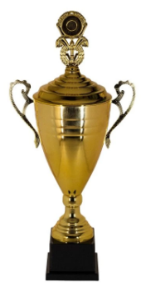

*Ilustračný obrázok*

**Popis:** Pohár/trofej v zlatom prevedení. Elegantný vzhľad pohára vytvára kalich s uškami na plastovom podstavci +  gravírovaný štítok, ktorý je umiestnený na podstavci, doplnený o vrchnák s terčom, na ktorý je možné vložiť emblém (50mm) – logo „CO“. Vrchnák nie je pevne spojený s pohárom a je možné ho odobrať.

**Rozmery požadovaného produktu:**

1. miesto – 1 kus. Výška pohára: 54-58 cm

2. miesto – 1 kus. Výška pohára: 49-53 cm

3.miesto – 1 kus. Výška pohára: 45-48 cm

* + rozmery (podstavca): minimálne 7,5x7,5x3 cm
* **farba pohára :** zlatá
* **materiál pohára:** kov
* **tvar:** kalich s uškami na stopke
* **materiál podstavca**: plast
* **farebné prevedenie textu/grafiky:** áno
* **počet kusov:** 3 ks
* **štítok** (fólia na podstavec) s rozmermi minimálne 60x20 mm (prispôsobený rozmerom podstavca) s 3-úrovňovým popisom v tvare:

(podľa umiestnenia)

**1.miesto**

**Súťaž mladých záchranárov CO**

**Majstrovstvá SR 2024/2025**

Poznámka: *3x zlatý pohár musí pochádzať z jednej sady.*

**1.,2.,3. miesto majstrovstiev SR (pre jednotlivcov) - zlatý, strieborný a bronzový pohár – typ:**

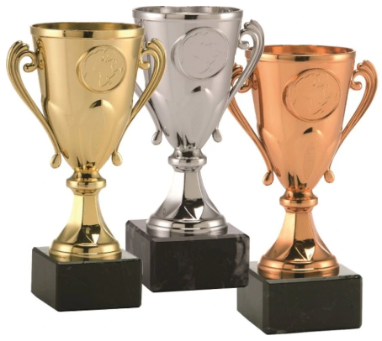

*Ilustračný obrázok*

**Popis:** Pohár/trofej v zlatom, striebornom a bronzovom prevedení s možnosťou umiestnenia loga/emblému „CO“. Pohár/trofej uložený na podstavci +  gravírovaný štítok, ktorý je umiestnený na podstavci.

**Rozmery požadovaného produktu:**

* + celková výška: 20-25 cm
* **farba pohára :** zlatá/strieborná/bronzová
* **materiál pohára:** plast
* **tvar:** kalich s uškami na stopke
* **materiál podstavca**: kameň/mramor
* **farebné prevedenie textu/grafiky:** áno
* **počet kusov:**

zlatá - 4 ks

strieborná - 4 ks

bronzová – 4 ks

* **štítok** (fólia na podstavec) s rozmermi 60x20 mm s 3-úrovňovým popisom v tvare:

(podľa umiestnenia)

**1.miesto**

**Súťaž mladých záchranárov CO**

**Majstrovstvá SR 2024/2025**

Poznámka: *zlatý, strieborný aj bronzový pohár musí pochádzať z jednej sady.*

**Stuha s trikolórou a karabínkou:**

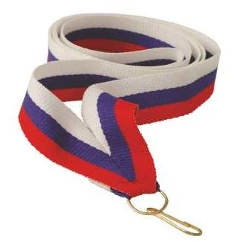

*Ilustračný obrázok*

**Popis:**

* + - Stuha vo farbe trikolóry SR (biela, modrá, červená) so šírkou minimálne 20 mm a dĺžkou 80 mm s karabínkou na medailu
    - **Počet kusov**: 1200 ks

**Zlatá, strieborná a bronzová medaila v dvoch rôznych veľkostiach s možnosťou emblému - znak „CO“:**

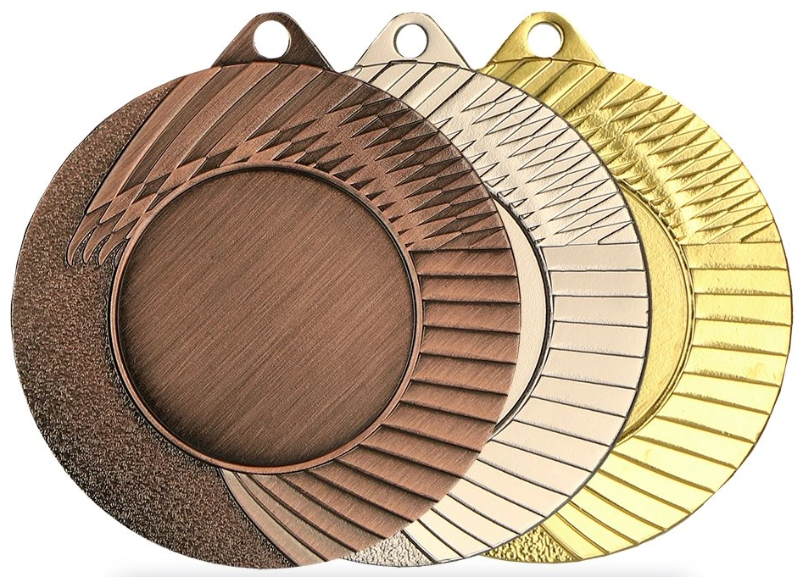

*Ilustračný obrázok*

**Spodná časť formulára**

**Popis prvej sady medailí na okresné kolo:**

* Zlatá, strieborná a bronzová kovová medaila s rozmermi v rozmedzí 3,5-4,5x0,2 cm s očkom na stuhu
* V rámci medaile bude miesto na vlastný emblém s priemerom 2,5 cm
* Farebný emblém s priemerom 2,5 cm, ktorý bude zobrazovať znak CO
* **Počet kusov**:

zlatá – 360 ks

strieborná – 360 ks

bronzová – 360 ks

Poznámka: *zlatá, strieborná aj bronzová medaila musí pochádzať z jednej sady.*

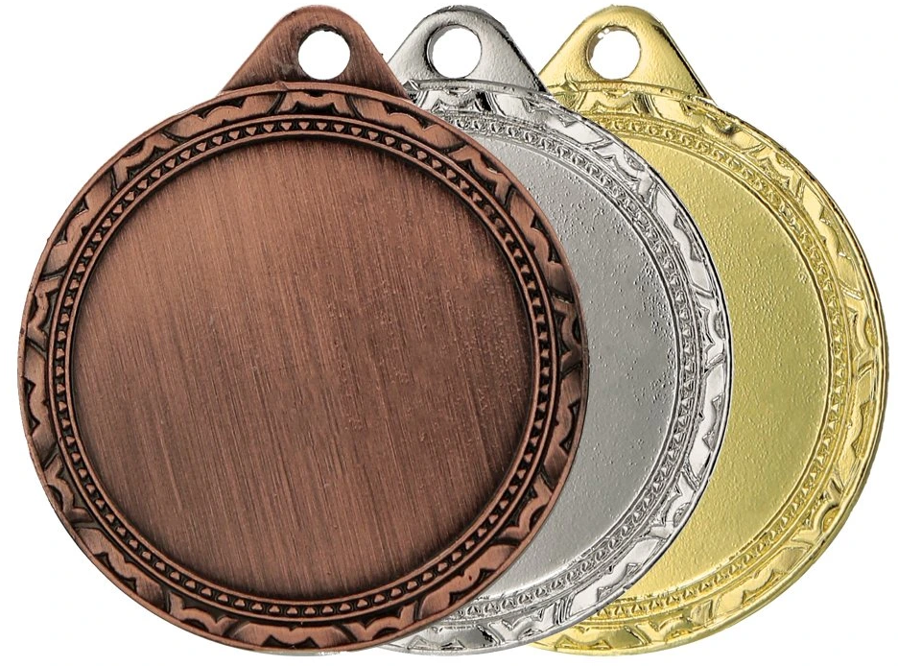

*Ilustračný obrázok*

**Popis druhej sady medailí na krajské kolo:**

* Zlatá, strieborná a bronzová kovová medaila s rozmermi 5x0,2 cm s očkom na stuhu
* V rámci medaile bude miesto na vlastný emblém s priemerom 2,5 cm
* Farebný emblém s priemerom 2,5 cm, ktorý bude zobrazovať znak CO
* **Počet kusov**:

zlatá – 40 ks

strieborná – 40 ks

bronzová – 40 ks

Poznámka: *zlatá, strieborná aj bronzová medaila musí pochádzať z jednej sady.*

***Dôležité: Medaily na krajské kolo budú pochádzať z inej sady ako medaily na okresné kolo.***

**Vyobrazenie emblému „CO“ (civilná ochrana)**



Logo prispôsobiť rozmerovo veľkosti daného pohára a medaily, na ktorom bude umiestnené.